I/ Problème de la semaine
MON PROBLEME DU LUNDI
La maîtresse range debout côte à côte les 28 livres de Français, épais chacun de 25 mm, sur une étagère de la classe large de 0,90 m. Combien de dictionnaires de 5cm de large pourra-t-il ajouter sur cette étagère ?

RECHERCHE
PHRASE-REPONSE
_______________________
_______________________
_______________________
_______________________

II/ Calcul mental
Pour soustraire un nombre entier à un nombre décimal, effectue la soustraction des deux nombres entiers, puis « reporte » la partie décimale.
Exemple : 35,8 – 6
J’effectue 35 – 6 = 29
Je « reporte » la partie décimale 35,8 – 6 = 29,8
 |  |  |  | Top chrono : 20 calculs en 2 minuteS ! |  | )
10,7 – 4 = _______ 47,8 – 7 = _______ 12,1 – 3 = _______ 357,6 – 30 = _______ 542,8 – 27 = _______
8,5 – 2 = _______ 90,2 – 5 = _______ 38,1 – 14 = _______ 20,41 – 5= _______ 64,7 – 4 = _______
6,4 – 3 = _______ 4,15 – 2 = _______ 9,2 – 8 = _______ 26,5 – 4 = _______ 65,6 – 20 = _______
15,6 – 6= _______ 15,3 – 4 = _______ 16,3 – 5 = _______ 42,9 – 3 = _______ 47,4 – 6 = _______
 |  |  |  | Top chrono : 20 calculs en 2 minutes ! |  | )
11,7 – 2 = _______ 7,8 – 6 = _______ 52,1 – 2 = _______ 135,6 – 30 = _______ 235,8 – 100 = _______
18,551 – 9 = _______ 29,3 – 4 = _______ 58,1 – 24 = _______ 24,5 – 3 = _______ 4,7 – 3 = _______
16,4 – 4 = _______ 14,15 – 5 = _______ 39,2 – 2 = _______ 326,8 – 20 = _______ 55,6 – 15 = _______
52,6 – 2= _______ 35,3 – 4 = _______ 26,3 – 3 = _______ 22,7 – 3 = _______ 32,64 – 16 = _______

 |  |  |  | Top chrono : 20 calculs en 2 minutes ! |  | )
15,2 – 4 = _______ 4,8 – 1 = _______ 27,7 – 3 = _______ 257,2 – 52 = _______ 42,4 – 27 = _______
28,75 – 7 = _______ 30,2 – 15 = _______ 85,61 – 14 = _______ 28,1 – 10 = _______ 74,7 – 2 = _______
22,4 – 11 = _______ 44,6 – 1 = _______ 51,2 – 50 = _______ 76,65 – 16 = _______ 15,6 – 3 = _______
72,5 – 12= _______ 52,3 – 31 = _______ 36,8 – 5 = _______ 256,7 – 14 = _______ 147,8 – 7 = _______

III/ Géométrie
Continue cette frise.
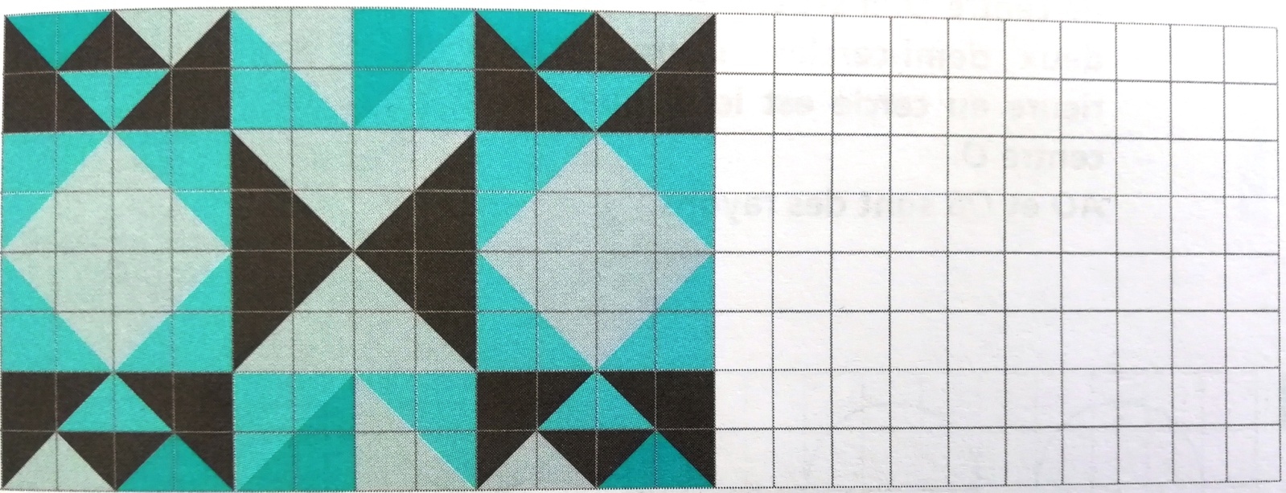

IV/ Calcul
Additionner et soustraire des nombres décimaux
Regarde ces deux vidéos, puis lis et copie cette leçon dans ton cahier de leçons de maths.

https://lesfondamentaux.reseau-canope.fr/discipline/mathematiques/operations/addition-de-nombres-decimaux/additionner-des-decimaux.html

https://lesfondamentaux.reseau-canope.fr/discipline/mathematiques/operations/calcul-pose-de-soustractions/soustraire-des-decimaux-methode-par-cassage-22.html

Additionner et soustraire des nombres décimaux

Quand on pose l’addition et la soustraction, on aligne bien les chiffres et les virgules.
Au besoin, on ajoute des zéros pour avoir autant de chiffres après la virgule dans tous les nombres.

On n’oublie pas de calculer l’ordre de grandeur en arrondissant aux nombres entiers.

ODG : 47 + 4 = 51 ODG : 58 – 25 = 33
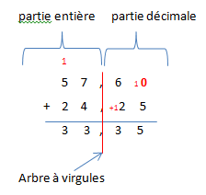
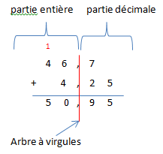

_

On n’oublie pas la virgule au résultat.

Exercice 2 page 56. N’oublie pas de calculer d’abord un ordre de grandeur.
Exercice 10 page 57
Exercice 2 page 58. N’oublie pas de calculer d’abord un ordre de grandeur.

V/ Numération
Arrondir un nombre décimal à l’entier le plus proche
Avant de faire les exercices, regarde cette vidéo :
https://lesfondamentaux.reseau-canope.fr/discipline/mathematiques/nombres/comparer-les-decimaux/donner-une-valeur-approchee-dun-nombre-decimal.html

Exercices : 54 et 56 page 156

VI/ Grandeur et mesure : Mesure de longueurs

Exercices 8, 10 et 13 page 83. Utilise ton tableau de conversion !
VI/ Révisions
- Ex 7 8 et 11 page 43
- Ex 6 page 45
- Ex 8 page 47
- Calcule un ordre de grandeur, puis pose et calcule : 904 x 37
- Pose et calcule : 9839 : 14

